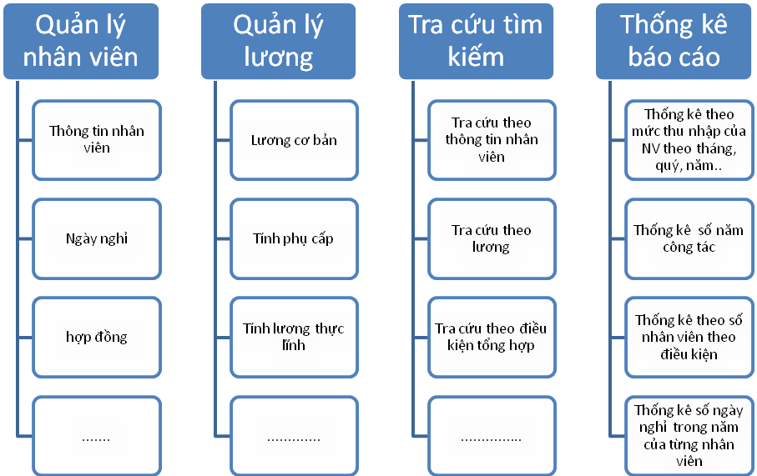
1-1
user
section
Id
Name
Phone

contract

profile
salary
vacation

Job_function

User (nhân viên)
Id | Int | Id
Email | Varchar | Email
User_name | Varchar | Tên đăng nhập
Password | Varchar | Mật khẩu
Lastvisit | Int | Thời gian đăng nhập lần cuối
Created_date | Int | Thời gian tạo
Updated_date | Int | Thời gian update
Delete_date | Int | Thời gian xóa tài khoản
Profile (Thông tin nhân viên)

User_id | Int | Lien kết với bảng user
User_code | Int
First_name | Varchar
Last_name | Varchar
Full_name | Varchar
Birthday | Int | Ngày sinh
job title | Varchar | Tên công việc
job_function_id | Int | Chức vụ( lien kết bảng chức vụ)
degree_type | Varchar | Trình độ
telephone_number | Int
Home_phone | Int
Home_address | Varchar
Education | Varchar
Employment | Varchar
Main_skill | Varchar
Soft_skill | Varchar
Sex | Int
Section_id | Int | Mã phòng ban( lien kết với PB)
Decription | Varchar | Mô tả quá trình công tác trước đây
Avatar
Activity_log( trạng thái user: active, non active, block)
Id | Int
Activity_date | Int
User_id | Int
Activity_type | Int
Action_group | Int
Action_id | Int
Ip_logged | Varchar
Activity _type
Id | Int
Activity_description | Varchar
Phần thiết kế role vẫn giữ nguyên thiết kế theo hướng dẫn yii, nhưng chưa thật sư hiểu rõ ràng cấu trúc
CREATE TABLE IF NOT EXISTS `authassignment` (
`itemname` varchar(64) NOT NULL,
`userid` varchar(64) NOT NULL,
`bizrule` text,
`data` text,
PRIMARY KEY (`itemname`,`userid`)
) ENGINE=InnoDB DEFAULT CHARSET=latin1;

CREATE TABLE IF NOT EXISTS `authitem` (
`name` varchar(64) NOT NULL,
`type` int(11) NOT NULL,
`description` text,
`bizrule` text,
`data` text,
PRIMARY KEY (`name`)
) ENGINE=InnoDB DEFAULT CHARSET=latin1;

CREATE TABLE IF NOT EXISTS `authitemchild` (
`parent` varchar(64) NOT NULL,
`child` varchar(64) NOT NULL,
PRIMARY KEY (`parent`,`child`),
KEY `child` (`child`)
) ENGINE=InnoDB DEFAULT CHARSET=latin1;

Contract
Id | Int
Probation_start_date | Int | Thu viec
probation_length |  | DEFAULT NULL
probation_end_date | Int
contract_start_date | Int
contract_end_date` | Int
contract_stop_date | int | DEFAULT NULL
stop_reason | Varchar
status | int | '1: working; 0: non-working
User_id | int

Section(phòng ban)
Id | Int | Mã PB
Name | Varchar | Tên phòng ban
Phone | Int | Số điện thoại phòng ban
Job_function( chức vụ)
Id | Int | Mã CV
Name | Varchar | Tên CV
HS | Int | Hệ số để tính lương

Message( thông tin nhân viên gửi manager)
Id | Int
Type | Int | Type message
Status | Int | Status process
Mode_sender_id | Int | User
Message_info | Long text | Content messge
Mod_user_id | Int
Title | Varchar
Create_Date | Int
Update_Date | Int
Salary(lương nhân viên)
Id | Int
Probation | Float
Gross_salary | Flaot
Net_salary | Float
petrol_allowance | Float
Other_allowance | float
Vacation (ngày nghỉ)
Id | Int
Start_date | Int
End_date | Int
Total_Date | Float
Reason | Varchar
User_id | Int
Request_date | Int
Status | Int | '1:waiting, 2:request_cancel, 3:accept, 4:cancel, 5:decline
Confirm _Date | int

